

МУНИЦИПАЛЬНОЕ ОБРАЗОВАНИЕ

ГОРОДСКОЙ ОКРУГ СУРГУТ

ХАНТЫ-МАНСИЙСКОГО АВТОНОМНОГО ОКРУГА – ЮГРЫ

**АДМИНИСТРАЦИЯ ГОРОДА**

**ПОСТАНОВЛЕНИЕ**

|  |  |  |  |  |  |  |  |  |  |
| --- | --- | --- | --- | --- | --- | --- | --- | --- | --- |
| « | 23 | » | 11 | 20 | 23 |  |  | № | 5816 |

Об изъятии земельного участка

для муниципальных нужд

и о признании утратившим  
силу муниципального

правового акта

В соответствии со статьями 11, 49, 56.3 Земельного кодекса Российской Федерации, статьями 239.2, 279, 281 Гражданского кодекса Российской Федерации, постановлением Администрации города от 18.09.2023 № 4516   
«Об утверждении внесения изменений в постановление Администрации города от 20.07.2015 № 5044 «Об утверждении проекта планировки территории улично-дорожной сети города Сургута» в части проекта межевания и проекта планировки (в части красных линий) территории улично-дорожной сети города», распоряжениями Администрации города от 30.12.2005 № 3686 «Об утверждении Регламента Администрации города», от 21.04.2021 № 552 «О распределении отдельных полномочий Главы города между высшими должностными лицами Администрации города»:

1. Изъять для муниципальных нужд земельный участок согласно приложению 1 в целях строительства улицы Тюменской.

2. Признать утратившим силу постановление Администрации города   
от 16.07.2020 № 4800 «Об изъятии земельного участка и расположенного   
на нем объекта незавершенного строительства для муниципальных нужд».

3. Департаменту архитектуры и градостроительства:

3.1. Направить настоящее постановление в Сургутский отдел Управления Федеральной службы государственной регистрации, кадастра и картографии   
по Ханты-Мансийскому автономному округу – Югре.

3.2. Известить лицо, указанное в приложении 2, о принятом решении   
об изъятии земельного участка для муниципальных нужд в установленном порядке.

3.3. Подготовить соглашение об изъятии земельного участка.

4. Департаменту массовых коммуникаций и аналитики разместить настоящее постановление на официальном портале Администрации города (www.admsurgut.ru) в течение 10 дней с момента его издания.

5. Муниципальному казенному учреждению «Наш город»:

5.1. Опубликовать (разместить) настоящее постановление в сетевом издании «Официальные документы города Сургута»: docsurgut.ru.

5.2. Опубликовать настоящее постановление в газете «Сургутские ведомости».

6. Решение об изъятии действует в течение трех лет со дня его принятия.

7. Настоящее постановление вступает в силу с момента его издания.

8. Контроль за выполнением постановления оставляю за собой.

Заместитель Главы города В.А. Шаров

Приложение 1

к постановлению

Администрации города

от ____________ № ________

Схема границ земельного участка,

изымаемого для муниципальных нужд

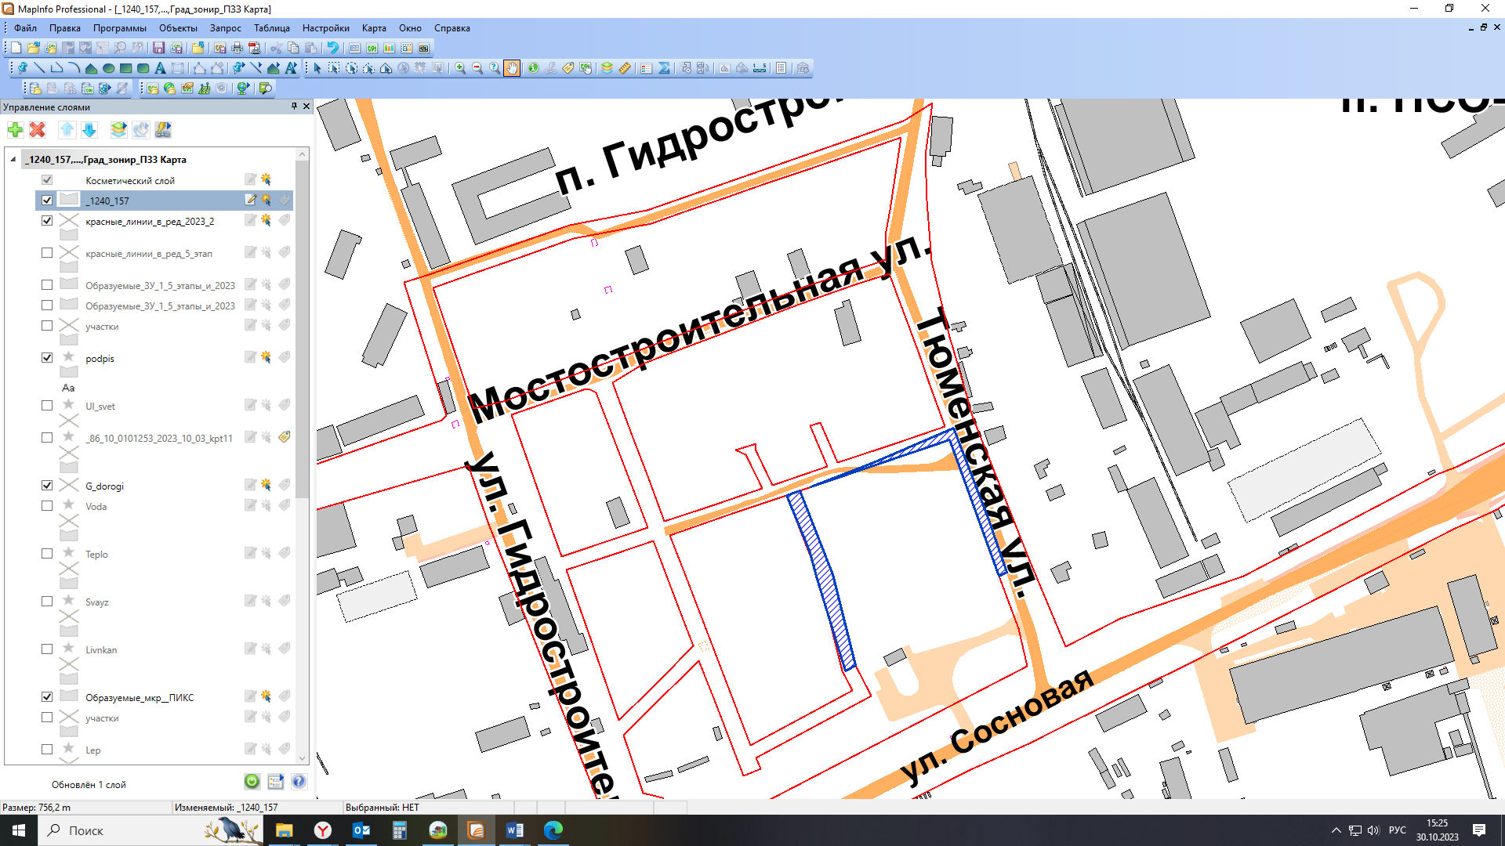

красные линии

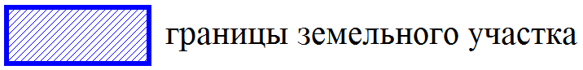

Приложение 2

к постановлению

Администрации города

от ____________ № ________

Перечень изымаемого недвижимого имущества

|  |  |  |  |
| --- | --- | --- | --- |
| Вид недвижимого имущества | Правообладатель | Вид права  на недвижимое имущество | Кадастровый номер |
| Земельный участок | Лепешкин Дмитрий Сергеевич | собственность | 86:10:0101240:157 |